ЈЕЛОВНИК ЗА ВРТИЋЕ И ЈАСЛЕ АВГУСТ I ДЕО 2022
СА ПРЕДЛОГОМ ЈЕЛОВНИКА ЗА РОДИТЕЉЕ ДО КРАЈА ДАНА
ДОРУЧАК,РУЧАК,ВОЋНА ПОРЦИЈА И УЖИНА ОБЕЗБЕЂЕНИ У ВРТИЋУ ВОЋНА ПОРЦИЈА,УЖИНА II,ВЕЧЕРА-ПРЕДЛОГ ЗА РОДИТЕЉЕ ДО КРАЈА ДАНА
ДАТУМ И ДАН | ДОРУЧАК 7:30-8:30  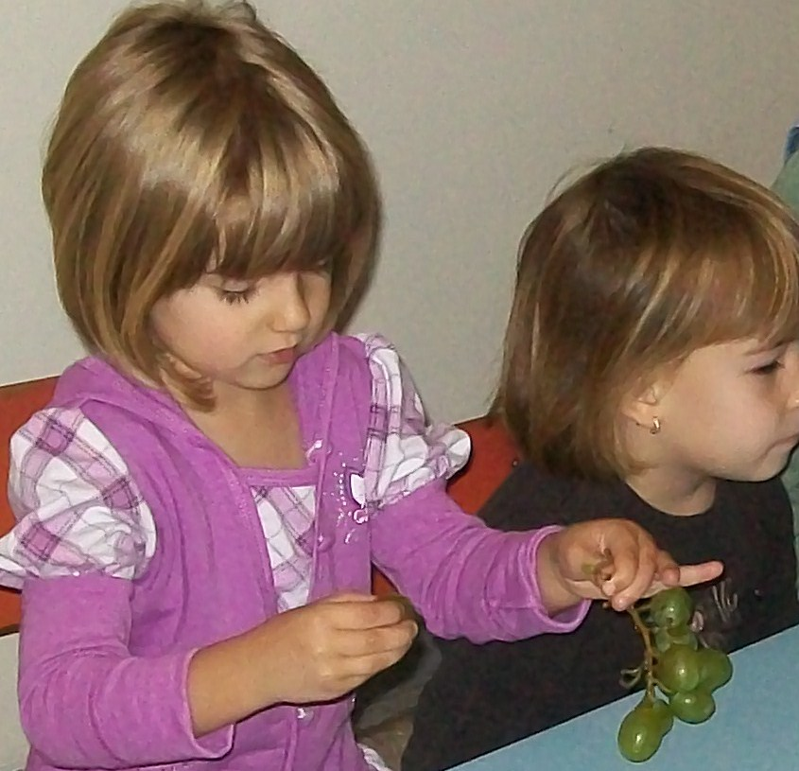 | УЖИНА 10:30-11:30  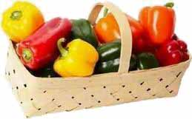 | РУЧАК  13:30-14:30  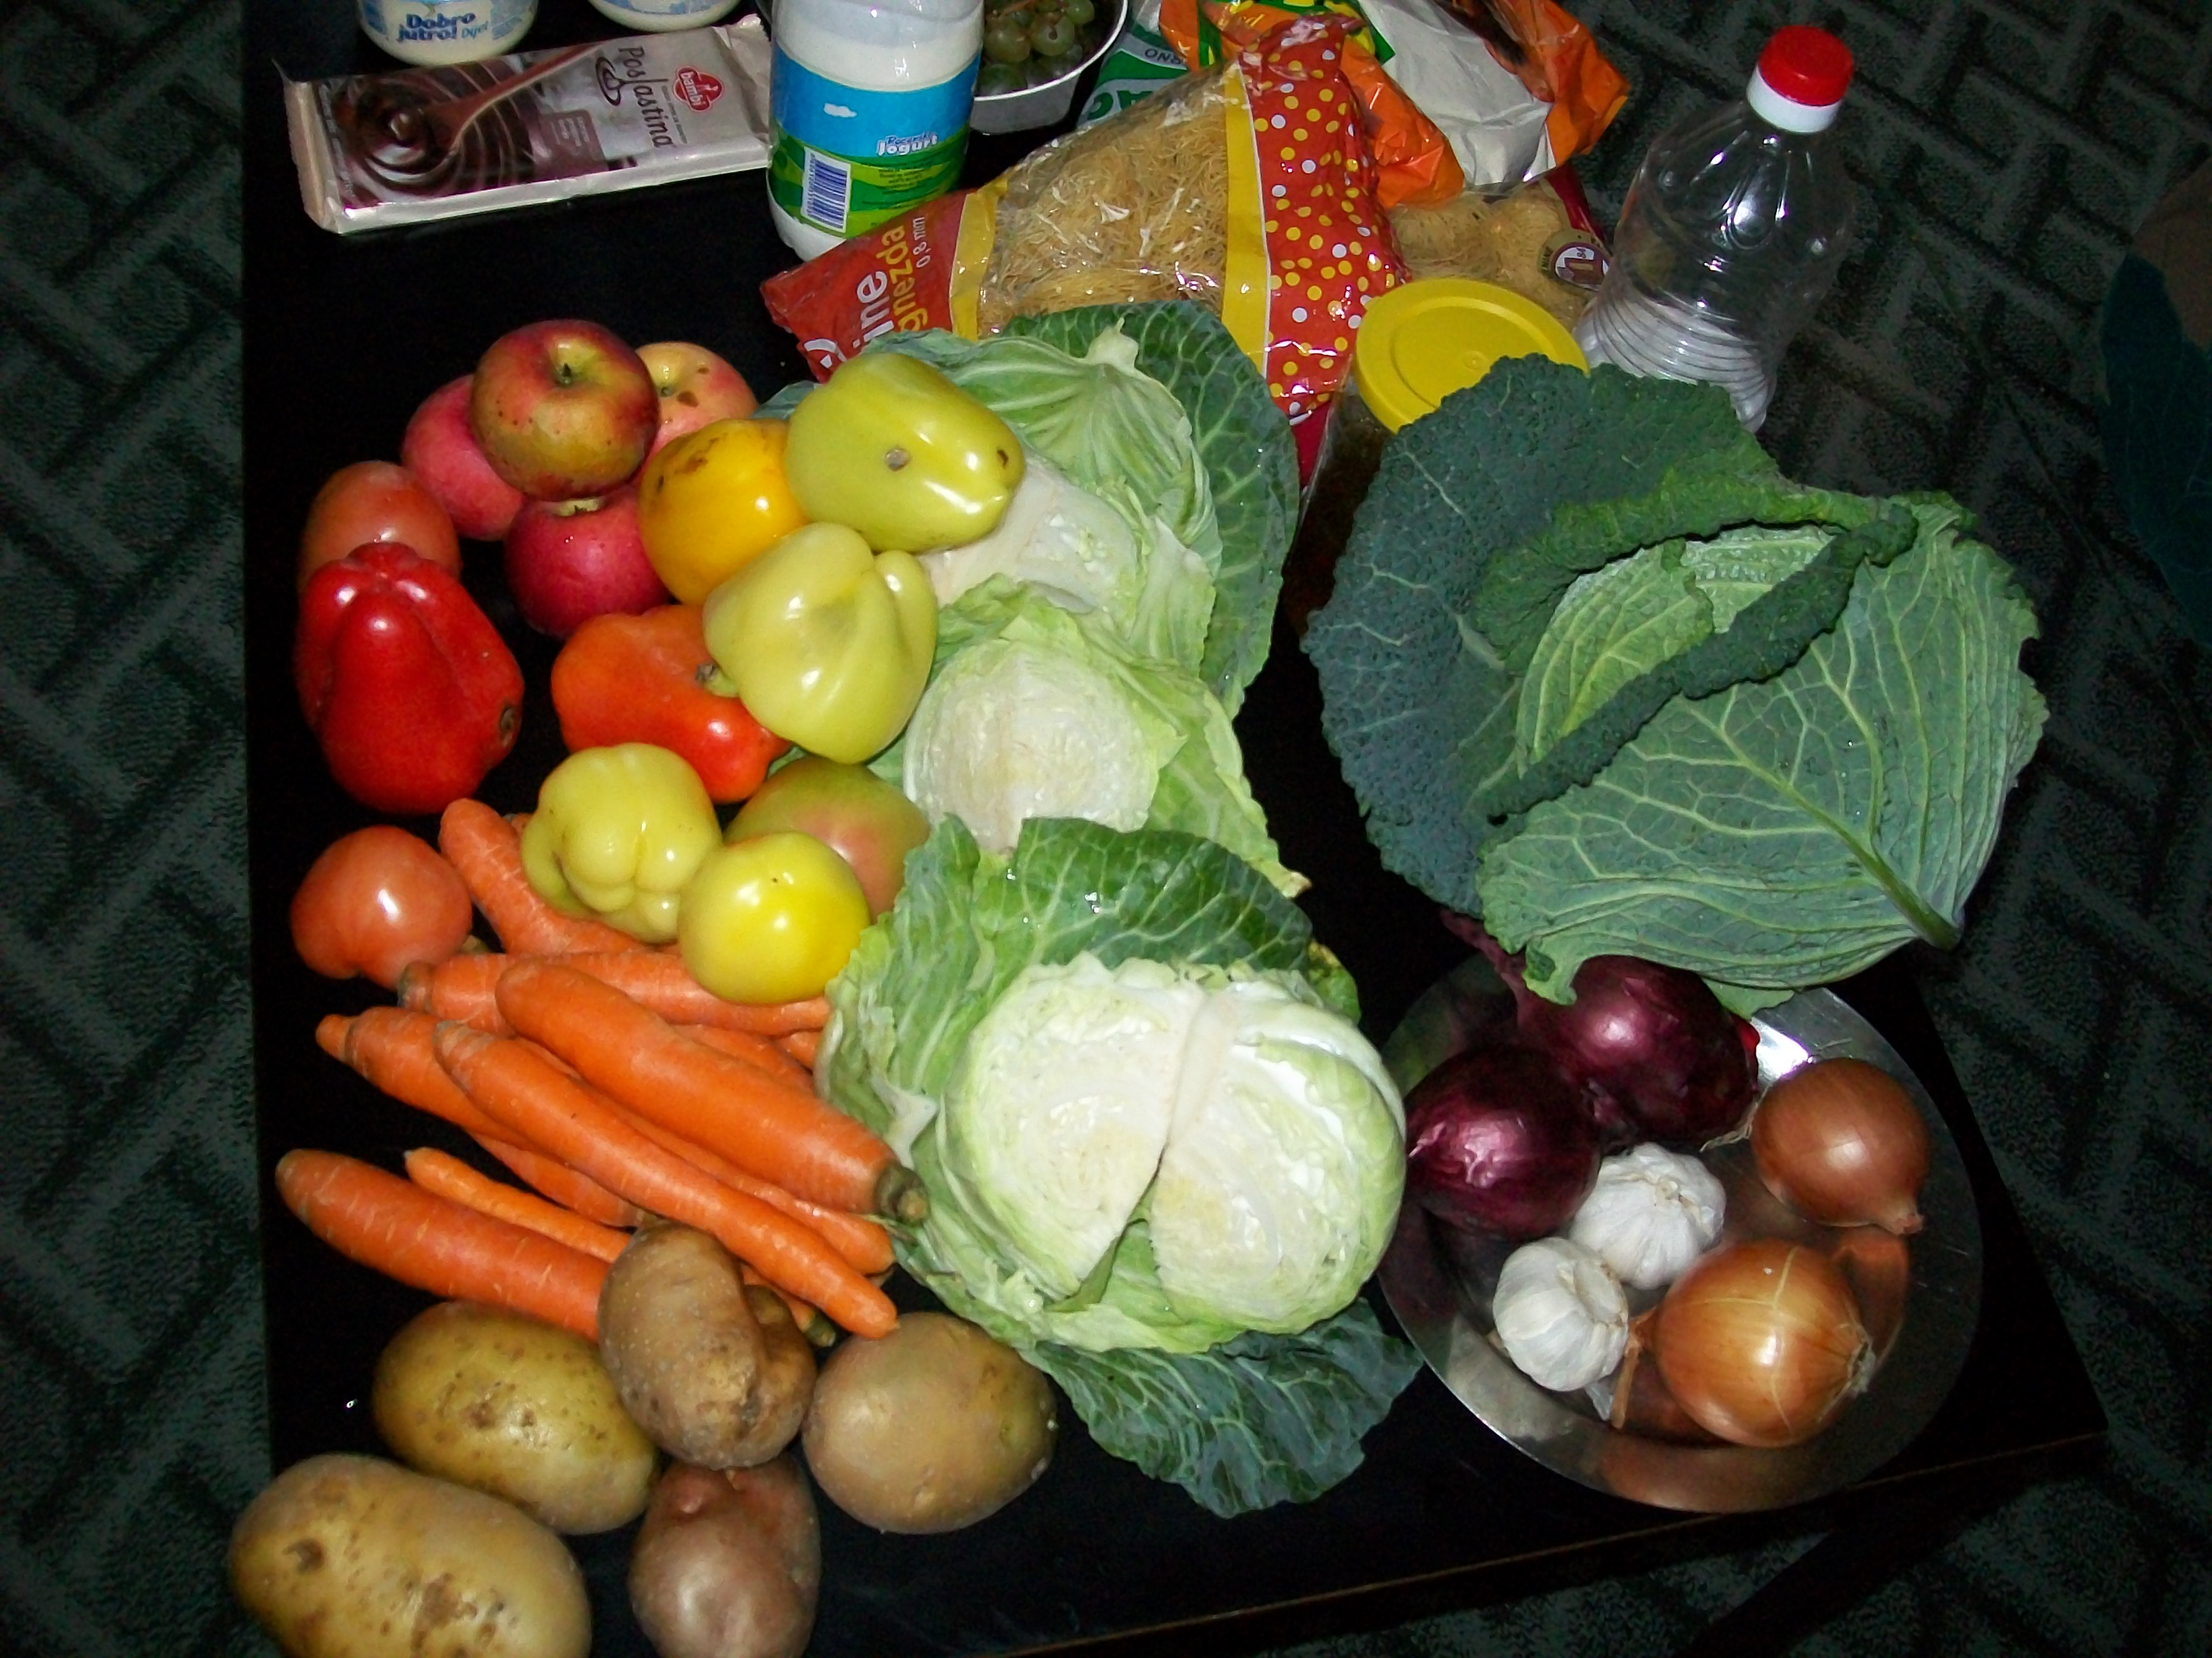 | ВОЋНА ПОРЦИЈА  16:00 | ВЕЧЕРА  18:30
01.08.2022.  Понедељак | Бела кафа,намаз од сланине,кис. краставаца  сирка и кукуруза шећерца | Пита са шљивама | Пасуљ,парадајз салата,хлеб | Бресква | Попара са младим сиром,кисело млеко
02.08.2022.  Уторак | Чај нана,сирко,туњевина,  Кечап пире,хлеб | Слатки резанци са  пшеничним клицама и орахом | Супа,отворена паприка,  хлеб,парадајз салата | Бресква | Пита са јабукама,млеко
03.08.2022.  Среда | Млеко,штрудла мак | Кекс-чајни колутићи | Кромпир паприкаш са пилетином,купус салата,хлеб | Диња | Туњевина,павлака,хлеб, парадајз салата,кис.млеко
04.08.2022.  Четвртак | Јогурт,пилећа прса,  Павлака,хлеб | Кувана пшеница са орахом и сувим грожђем | Крем чорба од тиквица ,фаширана шницла од ослића,шарени пилав,краставац салата | Лубеница | Млеко,маслац мед,хлеб
05.08.2022.  Петак | Троуглић интегрални са сиром,чај нана | Обланда чоколадна | Мусака од тиквица,кисело млеко,хлеб | Лубеница | Млеко,пита са шљивама
08.08.2022.  Понедељак | Јогурт,пројара са сиром | Ролат са џемом | Пасуљ,купус салата,хлеб | Шљива | Батак печени,парадајз салата,кисело млеко,хлеб
09.08.2022.  Уторак | Намаз од шунке,кис. Краставаца сирка и кукуруза шећерца ,какао | Пита са шљивама | Грашак са пилетином и кукурузом шећерцом,краставац салата,хлеб | Диња | Пројара са сиром,јогурт
10.08.2022  Среда | Чај нана,сирко,  печеница,хлеб | Воћни колач | Куван купус са свињским месом хлеб,парадајз салата | Диња | Пита са вишњом,млеко
11.08.2022.  Четвртак | Млеко,мармелада,маргарин,  хлеб | Штрудла мак | Мусака са паприкама и тиквицама,кисело млеко,хлеб | Лубеница | Пита са месом преливена млеком и јајима,јогурт
12.08.2022.  Петак | Чај нана,сирко,  туњевина,хлеб,кечап | Лимунада,кекс | Крем чорба од пилетине,  запечени разанци са сиром | Лубеница | Пржено јаје,хлеб, парадајз  салата
15.08.2022.  Понедељак | Бела кафа,царска пита | Црни чоколадни колач | Пасуљ,краставац салата,хлеб | Бресква | Печено бело месо,барени кромпир са перш. листом,кисело млеко
Нутриционисти-дијететичари :Цвејић Данијела,Цвејић Живојин Нутритивни састав јеловника у вртићу је:

